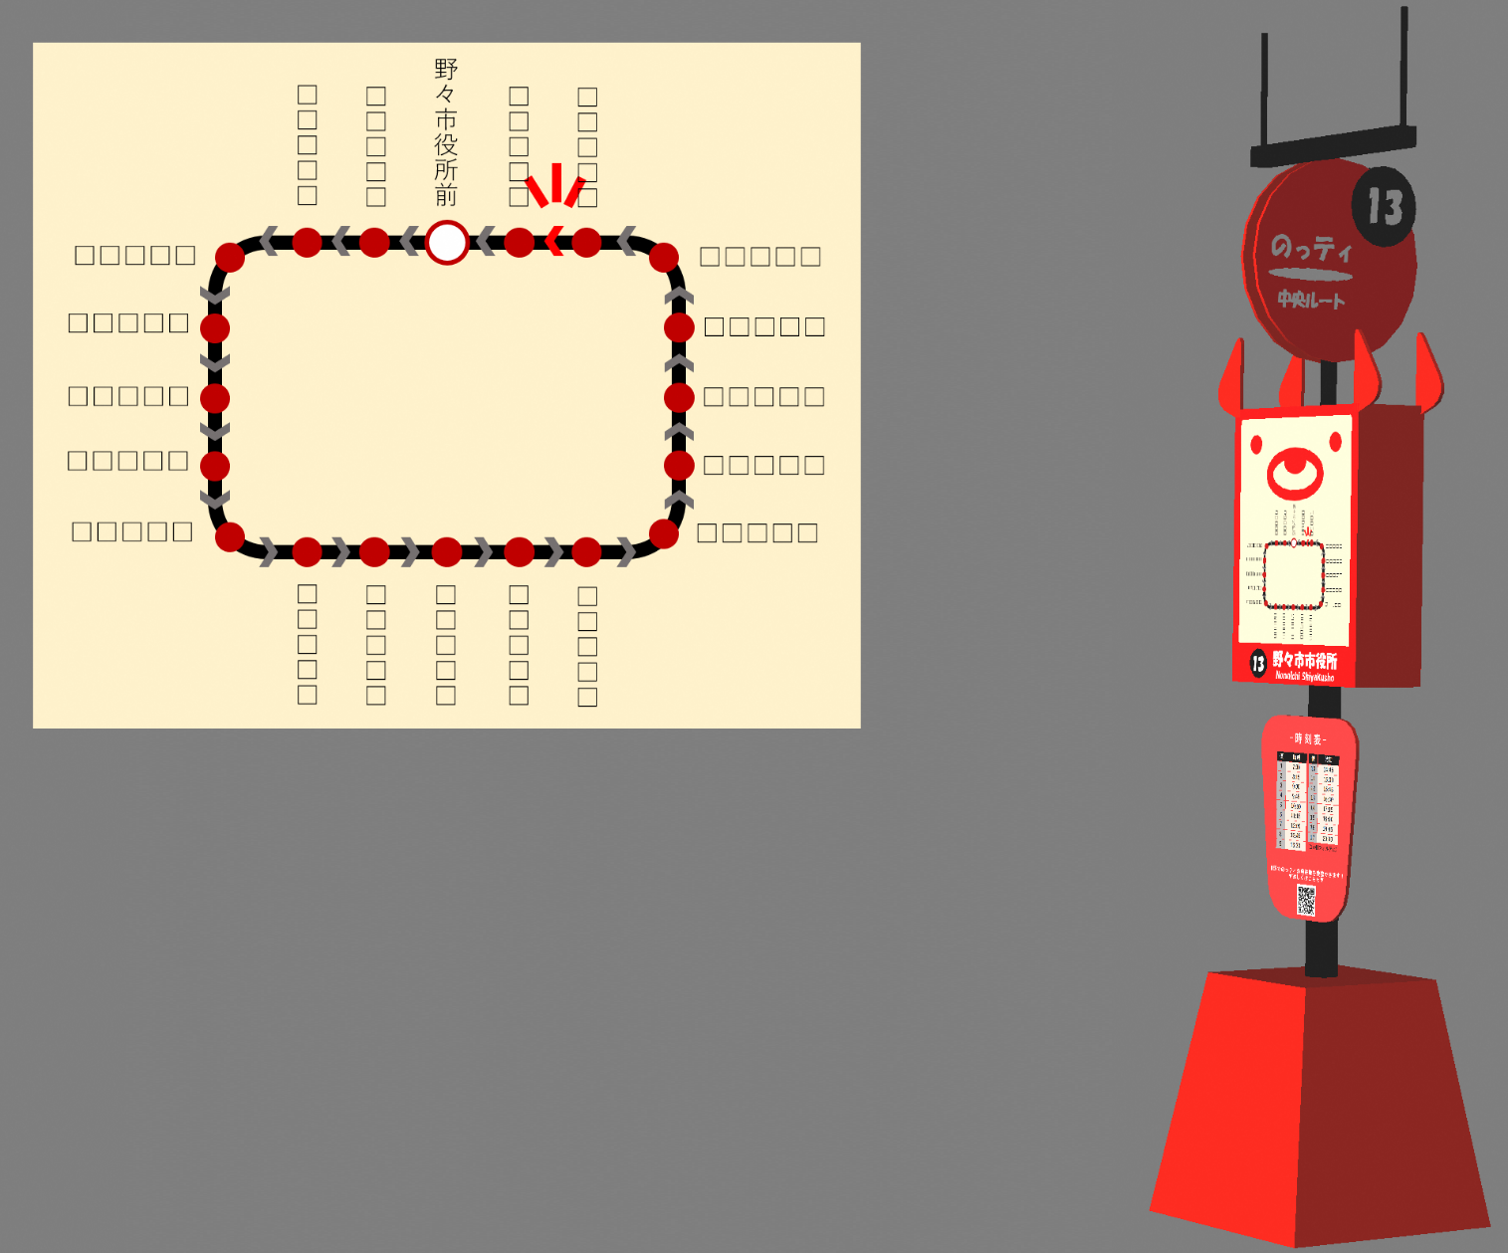
別紙：バス停イメージ図
バスの現在位置に近い
部分のLEDが点灯
拡大
時刻表
LED表示付経路図
アンテナ

